 |  |  | ISTRUZIONI DI INSTALLAZIONE | Rev. 1
Scheda Can Bus:  Bmw 5 series (G30) 2017 |  |  | 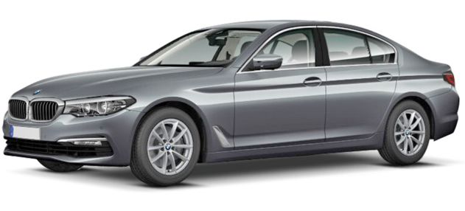
DIP SWITCH SELEZIONE & SOFTWARE
da CARLIST31 e successive | Valida per radiocomando e chiave intelligente | 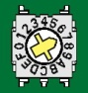7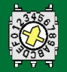5

Collegamenti elettrici tra allarme e vettura:
Funzione | Filo allarme | Posizione e connessione su vettura
Alimentazione  Foto 1 e 3 | Rosso | Collegare al filo ROSSO pos. 33 del connettore NERO a 54 vie siglato 3 collegato alla centralina posta dietro il battitacco lato passeggero.
Alimentazione  Foto 1 e 3 | Nero | Collegare direttamente al nodo di massa originale posto dietro il battitacco lato passeggero.
CAN BUS H  Foto 2 e 3 | Bianco/Verde | Collegare al filo GIALLO/ROSSO pos. 50, |  | del connettore NERO a 54 vie siglato 8 collegato alla centralina posta dietro il battitacco lato passeggero.
CAN BUS L  Foto 2 e 3 | Bianco/Marrone | Collegare al filo GIALLO/MARRONE pos. 49,
Indicatori di  Direzione  Fig. 3 | Giallo-Verde  (Hazard) | Collegare al filo MARRONE/BLU pos.31 del connettore BIANCO a 54 vie siglato 7 collegato alla centralina posta dietro il battitacco lato passeggero.
Comando  CLACSON | Bianco/Rosso | Collegare al filo ROSSO/MARRONE pos.3 del connettore NERO siglato 2, collegato alla centralina posta dietro il battitacco lato passeggero.

Connessioni supplementari
Chiusura centralizzata | Viola  (commando apertura) | Informazione non disponibile.
Chiusura centralizzata | Giallo/Blu  (commando chiusura) | Informazione non disponibile.
Blocco motore  Max 10A | Fili Verdi | Blocco Elettrico: interrompere il filo ARANCIONE pos. 2 del connettore NERO a 54 vie siglato 3 collegato alla centralina posta dietro il battitacco lato passeggero.
Comando COMFORT | Marrone/Nero: | Informazione non disponibile.

